Tarea: aplicación de directorio con JSONPlaceholder
Documento técnico de la aplicación Android
Estado del documento: Diseño y código de referencia preparados. Las capturas de ejecución y el enlace al repositorio se completarán después de compilar, ejecutar y publicar el proyecto.

1. Lista de usuarios
La aplicación consumirá el recurso público https://jsonplaceholder.typicode.com/users mediante solicitudes HTTP GET. Cada elemento del listado mostrará el nombre del usuario, su dirección de correo electrónico y el nombre de su empresa, obtenido de la propiedad anidada company.name. La respuesta del servicio es un arreglo JSON cuyos objetos pueden convertirse en modelos Kotlin.
El listado se presentará mediante un componente desplazable, por ejemplo LazyColumn de Jetpack Compose. Cada fila tendrá un área táctil que permitirá abrir el detalle de su usuario. Para mantener una interfaz fluida, la petición se ejecutará con corrutinas fuera del hilo principal y los resultados se expondrán a la pantalla mediante un estado observable.

Modelos y consumo del recurso de usuarios
data class CompanyDto(val name: String)

data class UserDto(
val id: Int,
val name: String,
val email: String,
val company: CompanyDto
)

interface DirectoryApi {
@GET("users")
suspend fun getUsers(): List<UserDto>
}
Los campos definidos permiten representar los valores necesarios para esta pantalla. Si el detalle requiere información adicional, el modelo puede ampliarse para incluir username, phone, website y address. La anotación @GET indica a Retrofit que utilice el método GET sobre el recurso users.

2. Detalle
Al seleccionar un usuario, la aplicación navegará a la pantalla de detalle incluyendo su identificador como argumento. La pantalla mostrará sus datos personales disponibles y sus publicaciones. Para recuperar las publicaciones del usuario seleccionado, se enviará una petición GET a https://jsonplaceholder.typicode.com/posts?userId={id}, sustituyendo {id} por el identificador real.
Cada publicación se presentará con su título y contenido. El ViewModel correspondiente será responsable de cargar la información, mantener el estado de la pantalla y mostrar los mensajes de error si una consulta falla. Si ya se dispone del usuario seleccionado en memoria, sus datos básicos pueden mostrarse inmediatamente mientras se descargan las publicaciones.

Modelo y endpoint de publicaciones
data class PostDto(
val id: Int,
val userId: Int,
val title: String,
val body: String
)

interface DirectoryApi {
@GET("users")
suspend fun getUsers(): List<UserDto>

@GET("posts")
suspend fun getPosts(@Query("userId") userId: Int): List<PostDto>
}
La anotación @Query agrega automáticamente el parámetro userId a la URL. Por ejemplo, para el usuario con ID 3 la ruta utilizada es /posts?userId=3. El resultado se transforma en una lista de publicaciones relacionadas con ese usuario.

3. Favoritos
Los usuarios seleccionados como favoritos se almacenarán mediante Room, una capa de persistencia sobre SQLite. La aplicación guardará los datos mínimos necesarios para mostrar la lista sin conexión: identificador, nombre, correo y empresa. El identificador será la clave primaria, con lo cual un mismo usuario no aparecerá duplicado.
El botón de favoritos permitirá añadir o quitar usuarios. La consulta de Room se expondrá mediante Flow, de manera que la interfaz reaccione a los cambios sin requerir actualizaciones manuales. A diferencia de los usuarios consultados exclusivamente desde la API, los favoritos podrán visualizarse aunque no exista conexión a Internet.

Modelo persistente y operaciones de Room
@Entity(tableName = "favorite_users")
data class FavoriteUserEntity(
@PrimaryKey val id: Int,
val name: String,
val email: String,
val companyName: String
)

@Dao
interface FavoriteUserDao {
@Query("SELECT * FROM favorite_users ORDER BY name")
fun observeFavorites(): Flow<List<FavoriteUserEntity>>

@Insert(onConflict = OnConflictStrategy.REPLACE)
suspend fun save(user: FavoriteUserEntity)

@Query("DELETE FROM favorite_users WHERE id = :userId")
suspend fun delete(userId: Int)
}

@Database(entities = [FavoriteUserEntity::class], version = 1)
abstract class AppDatabase : RoomDatabase() {
abstract fun favoritesDao(): FavoriteUserDao
}
Room almacenará los registros dentro del espacio privado de la aplicación. Cuando el usuario marque un favorito, se convertirá el objeto recibido de la API a FavoriteUserEntity y se insertará localmente. Cuando lo desmarque, se eliminará el registro correspondiente. El funcionamiento sin conexión se comprobará desactivando Internet, reiniciando la aplicación y verificando que los favoritos se conserven.

4. Estados de la interfaz
La interfaz distinguirá los estados de carga, éxito, error y ausencia de Internet. Mientras se espera la respuesta, se mostrará un indicador de progreso. Cuando se reciban datos válidos, se desplegará el listado o el detalle solicitado. Si ocurre un error, se presentará un mensaje comprensible junto con una opción para reintentar.
Cuando no haya conexión, se informará claramente que los datos remotos no pueden actualizarse; sin embargo, la sección de favoritos continuará funcionando con Room. Las excepciones de red y HTTP se gestionarán en el ViewModel o repositorio sin propagarlas de forma que provoquen el cierre inesperado de la aplicación.

Representación de estados y tratamiento de fallos
sealed interface UsersUiState {
data object Loading : UsersUiState
data class Success(val users: List<UserDto>) : UsersUiState
data class Error(val message: String) : UsersUiState
data object Offline : UsersUiState
}

suspend fun loadUsers(api: DirectoryApi): UsersUiState =
try {
UsersUiState.Success(api.getUsers())
} catch (e: UnknownHostException) {
UsersUiState.Offline
} catch (e: IOException) {
UsersUiState.Error("Error de conexión. Intente otra vez.")
} catch (e: HttpException) {
UsersUiState.Error("El servidor devolvió ${e.code()}.")
}
La ausencia de resolución de nombres es una posible señal de falta de conexión, pero no la única. Para diferenciar con mayor fiabilidad una red desconectada de otros errores de transporte, puede utilizarse ConnectivityManager y mantener igualmente el tratamiento de excepciones. Las pruebas deben cubrir el inicio sin Internet, la pérdida de conexión durante la carga y la recuperación posterior.

5. Biblioteca HTTP y permiso de Internet
Se utilizará Retrofit para el consumo de la API REST. Retrofit permite declarar endpoints mediante interfaces y convertir automáticamente las respuestas JSON a objetos Kotlin cuando se configura un convertidor apropiado. El proyecto incorporará Retrofit, un convertidor JSON y las dependencias necesarias de corrutinas y Room. Las versiones se ajustarán a las compatibles con el entorno de compilación del proyecto.

Permiso en AndroidManifest.xml
<uses-permission android:name="android.permission.INTERNET" />

Configuración de Retrofit
val retrofit = Retrofit.Builder()
.baseUrl("https://jsonplaceholder.typicode.com/")
.addConverterFactory(GsonConverterFactory.create())
.build()

val directoryApi = retrofit.create(DirectoryApi::class.java)
El permiso INTERNET permite que la aplicación realice solicitudes de red. La URL base finaliza con una barra inclinada, como requiere la construcción de rutas relativas en Retrofit. Las peticiones se ejecutarán en funciones suspend y nunca de forma bloqueante sobre el hilo de interfaz.

6. Arquitectura y ciclo de vida
Se propone una arquitectura MVVM (Model-View-ViewModel) con una capa de repositorio. La Vista corresponde a las pantallas Compose y presenta los datos o mensajes. El ViewModel administra el estado de la interfaz y coordina las operaciones. El repositorio actúa como punto de acceso a Retrofit para los recursos remotos y a Room para los favoritos persistentes.
Esta separación facilita las pruebas, limita el acoplamiento entre la interfaz y las fuentes de datos y evita introducir llamadas HTTP directamente en los componentes visuales.

Diagrama de arquitectura
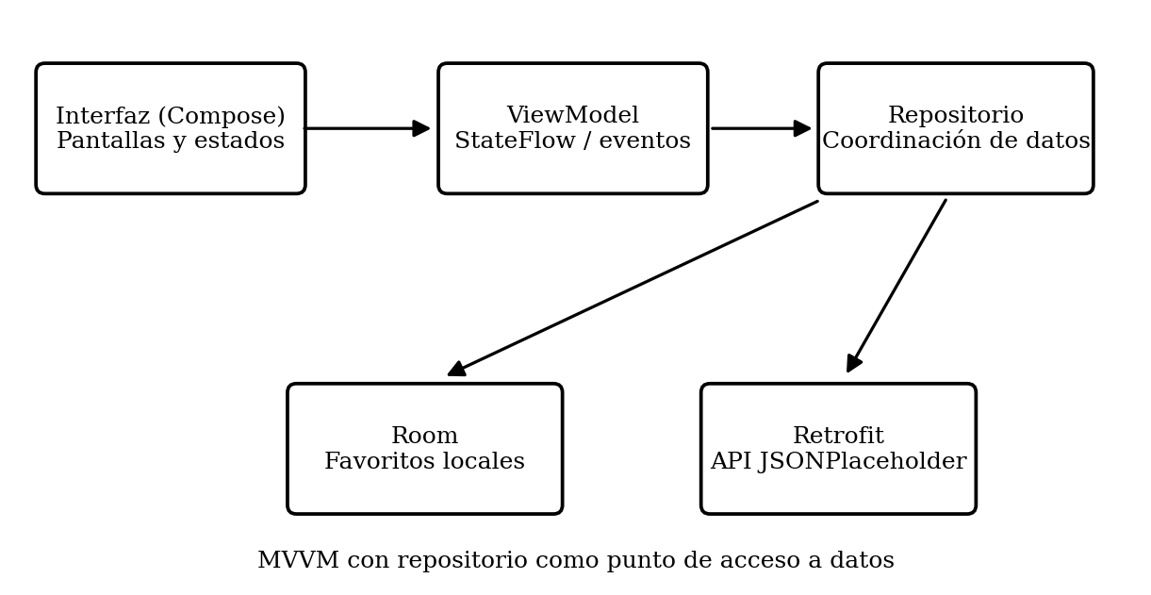
En el ciclo de vida, onCreate() inicializa la Activity y configura el contenido Compose. La primera carga puede iniciarse desde init del ViewModel o desde un efecto controlado, como LaunchedEffect, sin repetir solicitudes innecesariamente en cada recomposición. onStart() y onResume() permiten decidir si hace falta refrescar información al regresar a la aplicación; no deben producir descargas duplicadas por defecto.
Cuando la pantalla deja de estar visible, onStop() no implica necesariamente cancelar toda operación: el trabajo queda sujeto al alcance del ViewModel y a las necesidades del producto. Al eliminarse definitivamente el ViewModel, onCleared() libera sus recursos; las corrutinas de viewModelScope se cancelan automáticamente. La recolección de estados en Compose debe respetar el ciclo de vida para evitar trabajo innecesario mientras la interfaz está inactiva.

Contenido del PDF

Diagrama de arquitectura
El diagrama de arquitectura MVVM se presenta en el apartado 6 e identifica las relaciones entre interfaz, ViewModel, repositorio, Retrofit, API y base de datos Room.

Capturas de los tres estados (carga, éxito y error/sin conexión), del detalle y de los favoritos
Las siguientes evidencias deben obtenerse de la aplicación real ejecutándose en un emulador o dispositivo Android. No deben sustituirse por imágenes simuladas.
Captura 1. Estado de carga
EVIDENCIA PENDIENTE DE CAPTURA REAL
Indicador visible mientras se recupera la lista de usuarios.

Captura 2. Estado de éxito
EVIDENCIA PENDIENTE DE CAPTURA REAL
Usuarios mostrados con nombre, correo y empresa.

Captura 3. Error o ausencia de Internet
EVIDENCIA PENDIENTE DE CAPTURA REAL
Mensaje explicativo y acción de reintentar.

Captura 4. Detalle de usuario
EVIDENCIA PENDIENTE DE CAPTURA REAL
Datos del usuario y publicaciones descargadas.

Captura 5. Favoritos
EVIDENCIA PENDIENTE DE CAPTURA REAL
Listado de usuarios favoritos recuperados sin conexión.

Código del consumo de la API y de la persistencia
Los fragmentos de Retrofit y de los modelos DTO se incluyen en los apartados 1, 2 y 5; la entidad, el DAO y la base de datos Room se encuentran en el apartado 3. En la versión de entrega deberá verificarse que estos fragmentos coincidan con el código efectivamente compilado y almacenado en el repositorio.

Conclusiones
La combinación de Retrofit y Room proporciona una separación entre la obtención de información remota y el almacenamiento persistente de los usuarios favoritos. Retrofit resuelve la comunicación con los endpoints de JSONPlaceholder, mientras que Room permite conservar información relevante incluso cuando el dispositivo no dispone de acceso a Internet.
La arquitectura MVVM permite organizar la presentación, el manejo del estado y el acceso a datos en componentes diferenciados. La distinción entre carga, éxito, fallo y ausencia de conexión mejora la claridad de la interfaz y facilita la recuperación ante errores.
La validación final del proyecto requiere ejecutar la aplicación, comprobar la navegación y la persistencia de favoritos, registrar las evidencias y publicar el código fuente. Estas verificaciones determinarán si la implementación satisface todos los requisitos funcionales de la actividad.

Enlace al repositorio

Enlace:

Criterios (100 pts)
Criterio | Puntuación
Consumo de la API y lista | 25 pts
Detalle y navegación | 15 pts
Favoritos persistentes | 20 pts
Manejo de estados y errores | 20 pts
Arquitectura y documentación | 20 pts
Total | 100 pts

